Tu amor nos libera

**Gracias, Señor,** por lo que hoy nos has recordado que:

**A ti no te gustan** los que llevan caretas para aparentar, ni los que aprueban la teoría pero suspenden en la práctica, ni los que mandan hacer a los otros pero ellos no hacen.

**Tú apuestas** por los humildes, los coherentes y los comprensivos con los fallos ajenos, los que hacen del servicio a los demás el lema de sus vidas.

**Hoy te pedimos** que hagamos realidad lo que creemos, que no pretendamos ser más que nadie, que cuidemos nuestro interior más que la fachada exterior, que recordemos ante todo que tú eres Padre de todos y todos somos hermanos.

**Pon en nuestros corazones** la llave del amor que nos libera de nuestras esclavitudes, agobios y miedos y nos empuja a tender puentes, a abrir posibilidades, a hacer más felices a los demás.

**Porque tu amor nos libera y nos hace felices.**

**Te lo pedimos con María, reina de las Misiones. Amén.**

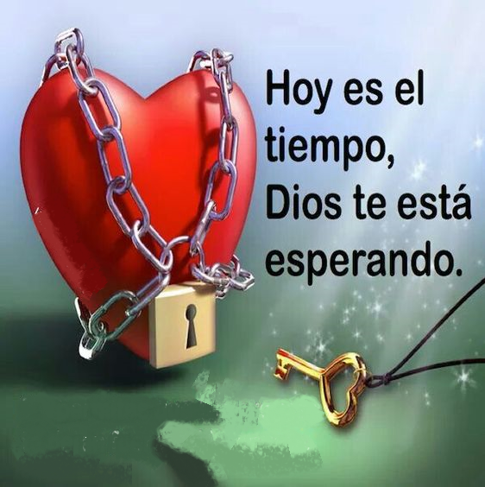

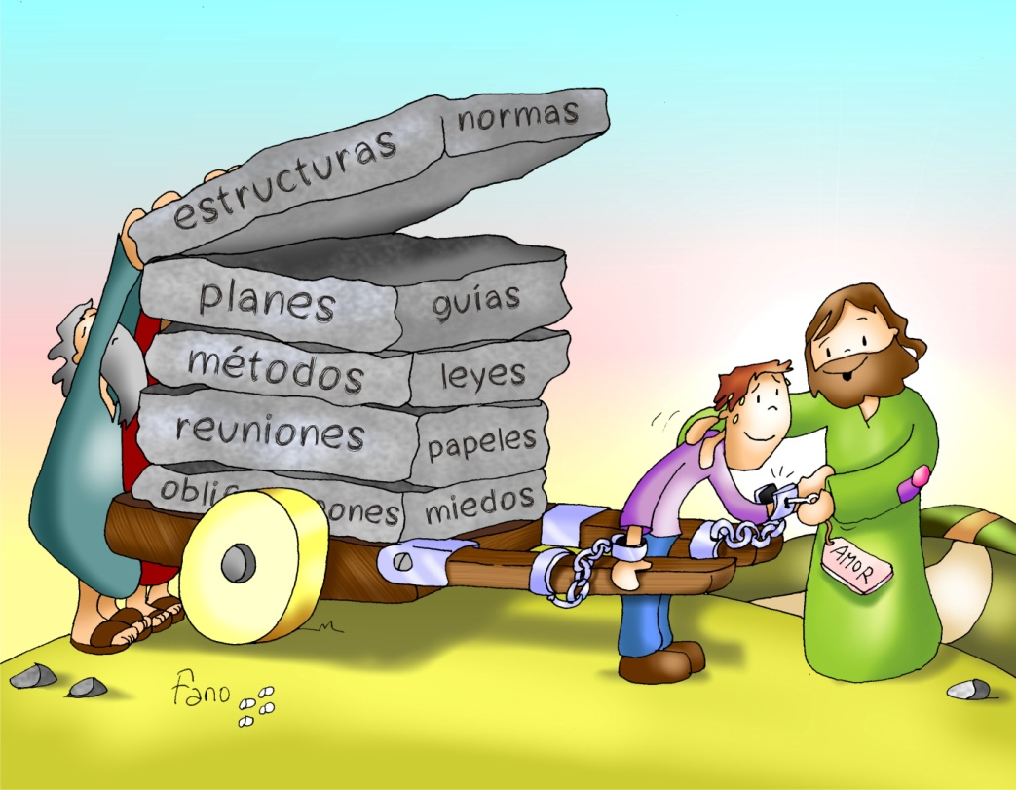



Cuando tantos pesos me aplastan

tu AMOR es la llave que LIBERA.

**1. VER: El estrés de la vida.**

-Hay personas que vemos a veces cansadas, estresadas, por la vida agobiante que llevan ya sea porque tienen la agenda saturada de actividades, pasan por un mal momento, etc… Son gente que se siente encerrada, aplastada por las circunstancias.

-Volvemos a ver el dibujo de Fano de la portadilla y decimos lo que nos sugiere.

***¿Te has sentido en alguna ocasión agobiado por algo? ¿Qué hiciste?***

**2**. **JUZGAR: El amor de Jesús nos libera.**

**-**En el evangelio de este domingo, Jesús nos hace ver la postura hipócrita de los fariseos: ***“haced y cumplid todo lo que os digan; pero no hagáis lo que ellos hacen, porque ellos dicen, pero no hacen. Lían fardos pesados y se los cargan a la gente en los hombros, pero ellos no están dispuestos a mover un dedo para empujar. Todo lo que hacen es para que los vea la gente”.***

**+¿QUÉ NOS QUIERE DECIR JESÚS?**

1.**Que no seamos como los fariseos:**

-**Los fariseos** eran los sacerdotes de los judíos que por entonces eran hipócritas, aparentaban lo que no eran y explotaban a la gente humilde llenándole de cargas, de pesos insoportables para aprovecharse de su dinero.

-**La gente sufría** porque para ser creyentes había que cumplir muchas leyes muy duras y difíciles con lo que la religión era una carga pesada e insoportable. *No seamos incoherentes diciendo que hacemos lo que no hacemos, mintiendo, ni nos aprovechemos de nadie.*

**2.Para Jesús lo esencial del cristiano es amar:**

-Ya la vida tiene sus cargas: unas nos las echamos nosotros, otras nos las echa la sociedad y otras nos las pone la vida.

-**Jesús no nos impone leyes**, cargas, solo nos pide que AMEMOS, amemos a Dios y al prójimo, tal como nos decía el mandamiento nuevo de la semana pasada. Esa es su única norma… El sentirnos amados por él nos hace cambiar de vida, vivir para él pues el amado solo sabe amar. *No echemos nuestras cargas a los demás, no seamos carga para nadie… Sólo amemos.*

3.**Jesús nos regaló la llave del amor que libera:**

-El AMOR de Jesús no pesa, no aplasta… ***Ten experiencia de su amor por ti.***

-Descubre a Jesús que está siempre ahí con la llave de la libertad y del AMOR abriendo, dando posibilidades, tendiendo puentes…

***¿Has descubierto que su amor te libera?***

**3. ACTUAR: Adelante, es tiempo de llaves, tiempo de amar.**

-Dialogad sobre cómo utilizar la llave del amor, de qué podemos liberar…

***¿Qué estás dispuest@ a hacer? ¿Y en grupo?***

* **Malaquías 1, 14b - 2, 2b. 8-10:** *Os habéis separado del camino recto y habéis hecho que muchos tropiecen en la ley.*

Yo soy un gran rey, dice el Señor del universo, y todas las naciones temen mi nombre. Esto es lo que os mando, sacerdotes: Si no escucháis y no ponéis todo vuestro corazón en glorificar mi nombre, dice el Señor del universo, os enviaré la maldición. Os habéis separado del camino recto y habéis hecho que muchos tropiecen en la ley, invalidando la alianza de Leví, dice el Señor del universo. Pues yo también os voy a hacer despreciables y viles para todo el pueblo, ya que vuestra boca no ha guardado el camino recto y habéis sido parciales en la aplicación de la ley. ¿No tenemos todos un mismo padre? ¿No nos creó el mismo Dios? ¿Por qué entonces nos traicionamos unos a otros profanando la alianza de nuestros padres? *Palabra de Dios.*

* **Salmo 130: R/.  Guarda mi alma en la paz, junto a ti, Señor.**
* **1ª Tesalonicenses 2, 7b-9. 13*:*** *Deseábamos entregaros no solo el Evangelio de Dios, sino hasta nuestras propias personas*.

Hermanos: Nos portamos con delicadeza entre vosotros, como una madre que cuida con cariño de sus hijos. Os queríamos tanto que deseábamos entregaros no solo el Evangelio de Dios, sino hasta nuestras propias personas, porque os habíais ganado nuestro amor. Recordad, hermanos, nuestros esfuerzos y fatigas; trabajando día y noche para no ser gravosos a nadie, proclamamos entre vosotros el Evangelio de Dios. Por tanto, también nosotros damos gracias a Dios sin cesar, porque, al recibir la palabra de Dios que os predicamos, la acogisteis no como palabra humana, sino, cual es en verdad, como palabra de Dios que permanece operante en vosotros los creyentes. *Palabra de Dios.*

* **Mateo 23,1-12*:*** *Ellos dicen, pero no hacen.*

**Narrador:** En aquel tiempo, habló Jesús a la gente y a sus discípulos, diciendo:

**Jesús:** -«En la cátedra de Moisés se han sentado los escribas y los fariseos: haced y cumplid todo lo que os digan; pero no hagáis lo que ellos hacen, porque **ellos dicen, pero no hacen**. Lían fardos pesados y se los cargan a la gente en los hombros, pero ellos no están dispuestos a mover un dedo para empujar. **Todo lo que hacen es para que los vea la gente:** alargan las filacterias y agrandan las orlas del manto; les gustan los primeros puestos en los banquetes y los asientos de honor en las sinagogas; que les hagan reverencias en las plazas y que la gente los llame “rabbí”.

Vosotros, en cambio, no os dejéis llamar “rabbí”, porque uno solo es vuestro maestro y todos vosotros sois hermanos. Y no llaméis padre vuestro a nadie en la tierra, porque uno solo es vuestro Padre, el del cielo. No os dejéis llamar maestros, porque uno solo es vuestro maestro, el Mesías. **El primero entre vosotros será vuestro servidor.** El que se enaltece será humillado, y el que se humilla será enaltecido».

*Palabra del Señor*.  ***(Narrador- Jesús).***



